DISEÑO Y CREACIÓN DE APLICACIÓN WEB BAJO ENTORNO DE CÓDIGO LIBRE, QUE FACILITE LA ADMINISTRACIÓN Y FINANZAS DE LOS TALLERES DE CONFECCIONES “ EN LOS ASPECTOS RELACIONADOS CON LOS CLIENTES E INVENTARIOS.

PRESENTADO POR:

LUIS GABRIEL HERNÁNDEZ PINEDA

DESARROLLO DE SOFTWARE

FORMADOR: SERGIO ARTURO MEDINA CASTILLO. ING. SISTEMAS

UNIVERSIDAD AUTÓNOMA DE BUCARAMANGA

MISIÓN TIC

DESARROLLO DE SOFTWARE

2021

TABLA DE CONTENIDO

Pag

1.DESCRIPCIÒN DEL SPRINT DOS ………………………………………………………………………………….. 3

2. CREACIÒN DE LA CUENTA EN JIRA ………………………………………………..…………………………….4

2.1. ENTRAR EN LA PLATAFORMA ATLASSIAN……………………………………..…………………… 4

2.2 CREACION DE LA CUENTA ………………………………………………………………………….……….. 4

3.CREACION DEL EQUIPO ………………………………………………………………………………….………….5

4.CREACION DEL PROYECTO SCRUM ………………………………………………………………..……… 5

4.1 CREACION DEL PROYECTO…………………………………………………………….………….………… 6

4.2 ESCOGIENDO LA PLANTILLA……….……………………………………………………………………….. 6

4.3 PROYECTO SCRUM CREADO …………..………………………………………………………………….. 7

5. EPICAS CREADAS HOJA DE RUTA……………………………………………………………………………………7

6. INCIDENCIAS DEL PROYECTO…………………………………………………………………………………………8

7. INCIDENCIAS EN EL BACKLOG………………………………………………………………………………………..8

8. SPRINT 1…………………………………………………………………………………………………………………..……9

9.CÒDIGO HTML…………………………………………………………………………………………………………….….9

9.1 CODIGO DE LA PAGINA WEB PRINCIPAL………………………………………………………………...9

9.2 FORMULARIO DE REGISTRO DE USUARIO..……………………………………………………………10

1. DESCRIPCIÓN DEL SPRINT 2

Los integrantes del grupo trabajarán el mismo proyecto seleccionado en el [Sprint 1](https://misiontic2022.unab.edu.co/mod/vpl/view.php?id=73139) y se debe realizar:

1.       Para iniciar con el desarrollo de este sprint, se deberá crear una cuenta en Jira. Para ello, revise el siguiente enlace:  <https://www.atlassian.com/es/software/jira>, versión demo gratuita.

2.       Antes de crear el proyecto, los grupos de trabajo deben seleccionar un rol dentro del desarrollo del proyecto: Scrum Master, Scrum Team, Product Owner y cliente. En tal sentido, organice con su grupo de trabajo estos roles. Si tienen duda sobre los pasos, consultar el vídeo de práctica que se realizó en encuentro sincrónico.

3.       Cada grupo debe crear un proyecto de scrum. Y, cuando se haya hecho, se creará una cuenta de Jira Software y posteriormente, al iniciar la sesión, se tendrá la opción de seleccionar una plantilla de la biblioteca (Seleccionar Scrum).

4.       El proyecto debe ser creado por el Product Owner.

5.       Para la planificación del proyecto, entregar en un archivo en formato Word, con evidencias tomadas desde Jira, que incluya soporte de los integrantes del proyecto, épicas e historias de usuario definidas y la definición de al menos un Sprint. Se recomienda incluir en las épicas e historias de usuario a definición del proyecto para desarrollar del [Sprint 1](https://misiontic2022.unab.edu.co/mod/vpl/view.php?id=73139).

6.       Además de la evidencia de la planificación del proyecto en JIRA, realizar a través de formularios de HTML, un primer diseño de interfaz para la captura de la información de al menos  el diseño del LOGIN. Para esta evidencia se debe entregar las páginas WEB, en HTML, con los formularios.

Como evidencia final del Sprint 2, se debe entregar un archivo comprimido (ZIP/RAR) que incluye el documento en WORD con los soportes de la planificación del proyecto realizada con JIRA y las páginas WEB con los formularios solicitados

1. CREACIÒN DE LA CUENTA EN JIRA.
   1. Entrar en la plataforma Atlassian.

En este paso fue necesario entrar a la plataforma atlassian utilizando la dirección web proporcionada al entrar se realiza la respectiva inscripción en el demo de la pagina .

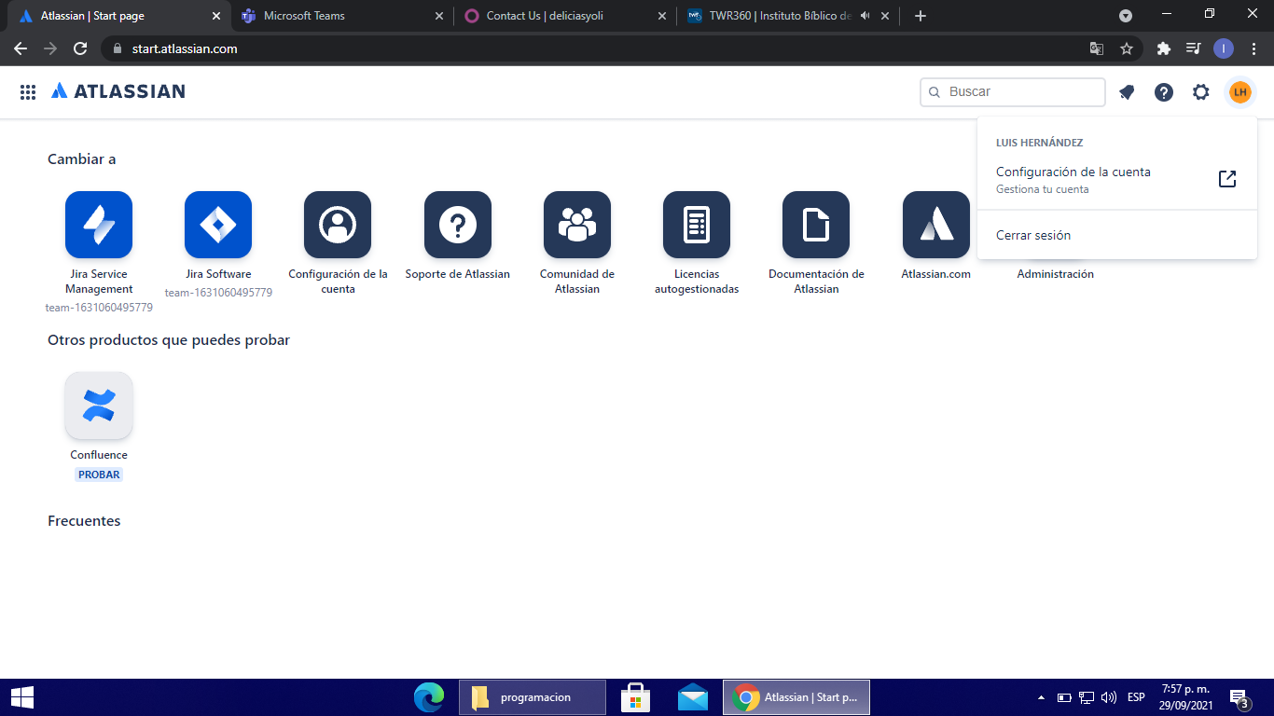

* 1. Creación de la cuenta

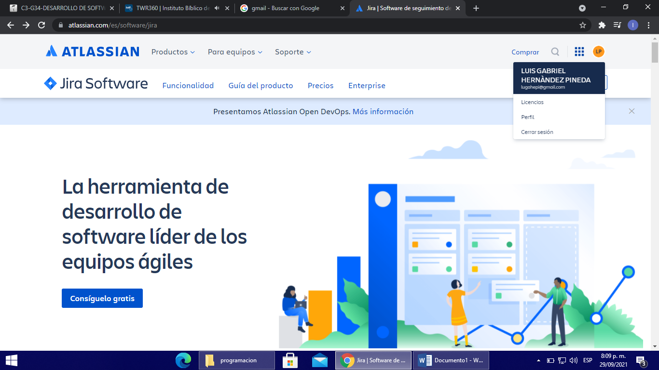

1. CREACIÒN DEL EQUIPO.

En este paso solo se encuentra una persona responsable por todo el avance del proyecto

SCRUM MASTER: Luis Gabriel Hernández Pineda

SCRUM TEAM: Luis Gabriel Hernández Pineda

PRODUCT OWNER: Luis Gabriel Hernández Pineda

CLIENTE: Sergio Arturo Medina Castillo.

1. CREACION DE PROYECTO SCRUM

4.1 Creación del proyecto

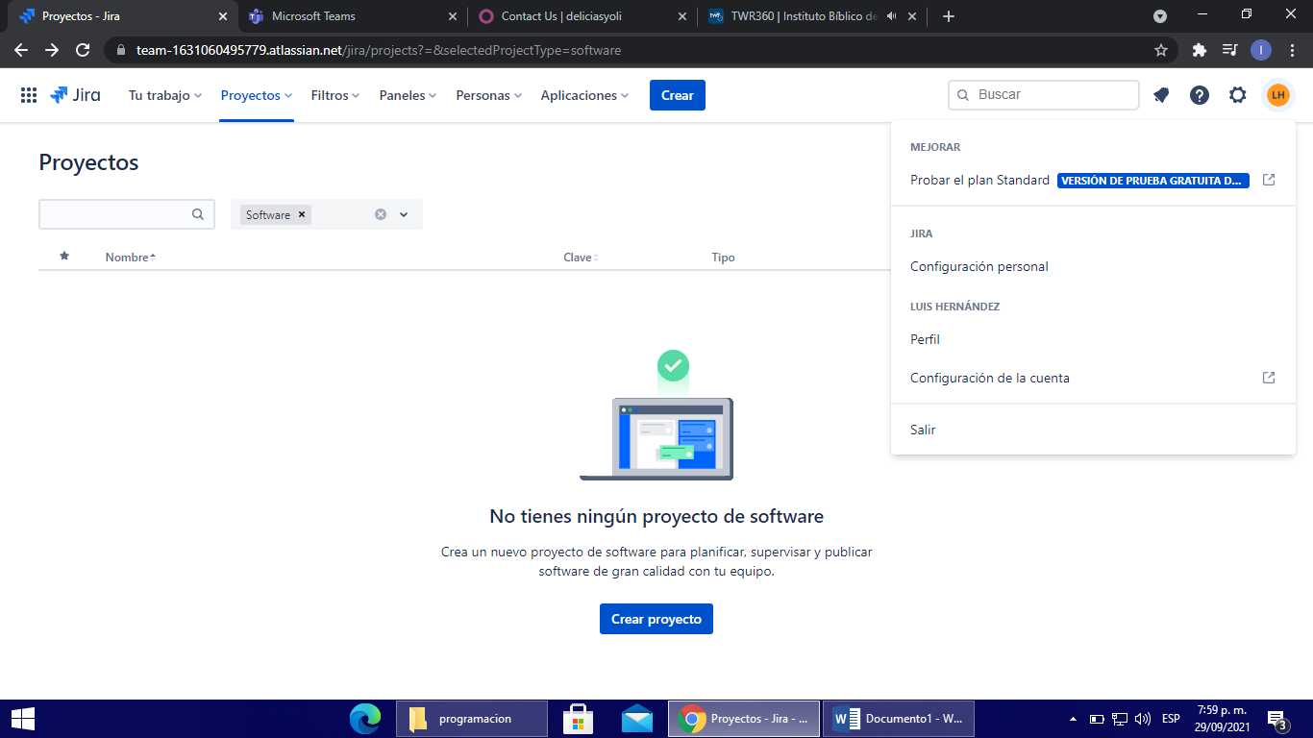

4.2 Escogiendo la plantilla

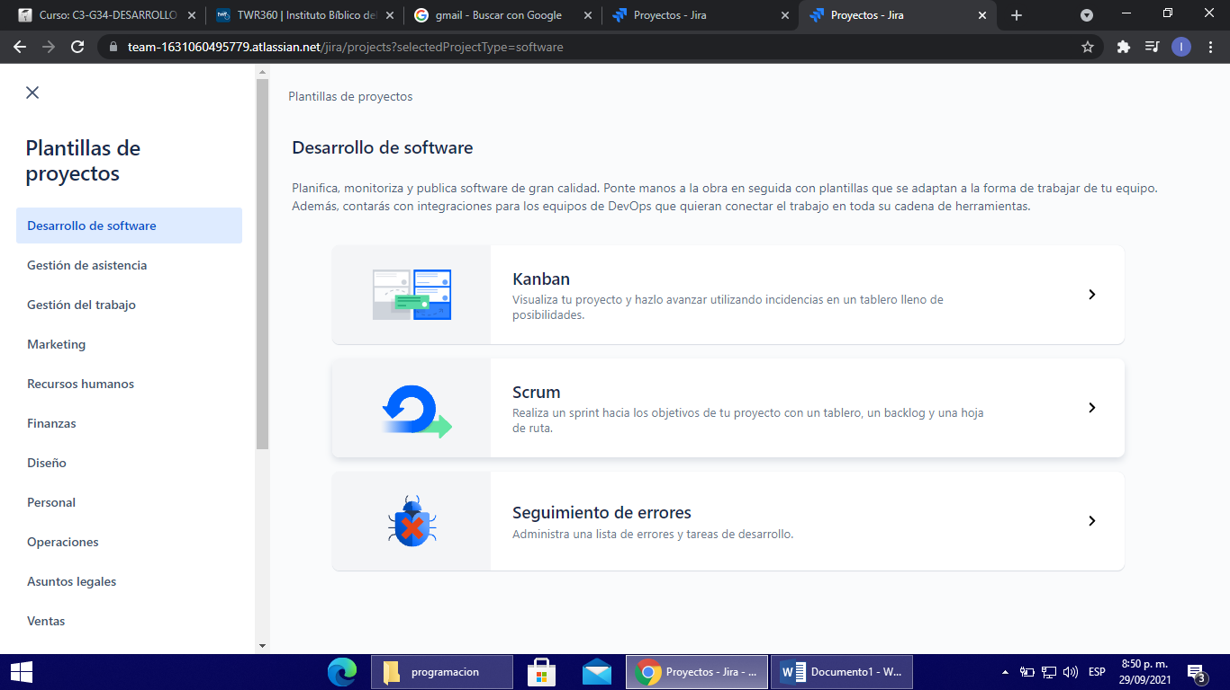

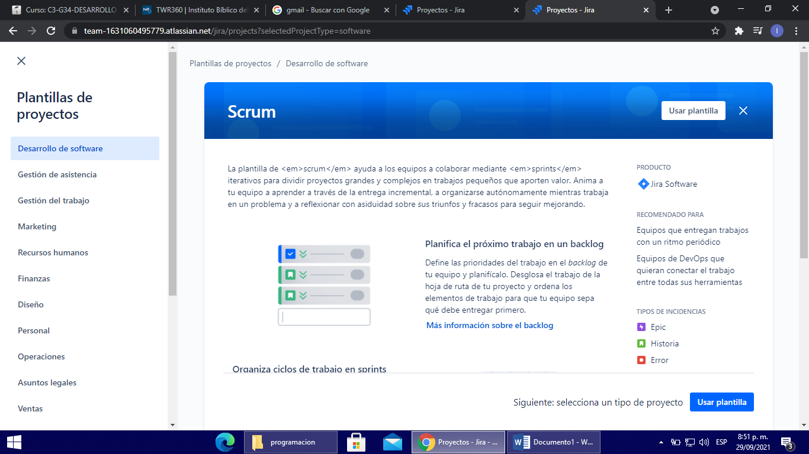

4.3 PROYECTO SCRUM CREADO

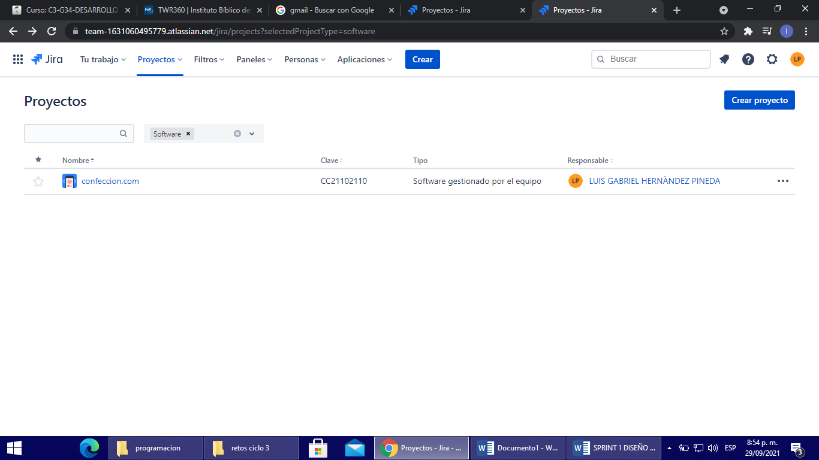

1. ÉPICAS CREADAS EN LA HOJA DE RUTA

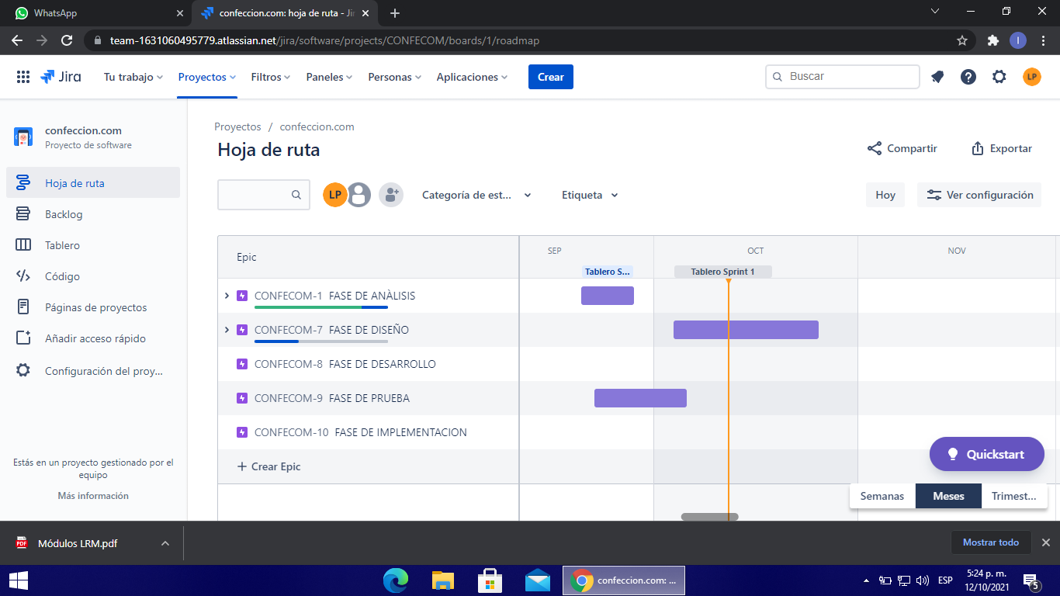

1. INCIDENCIAS DEL PROYECTO

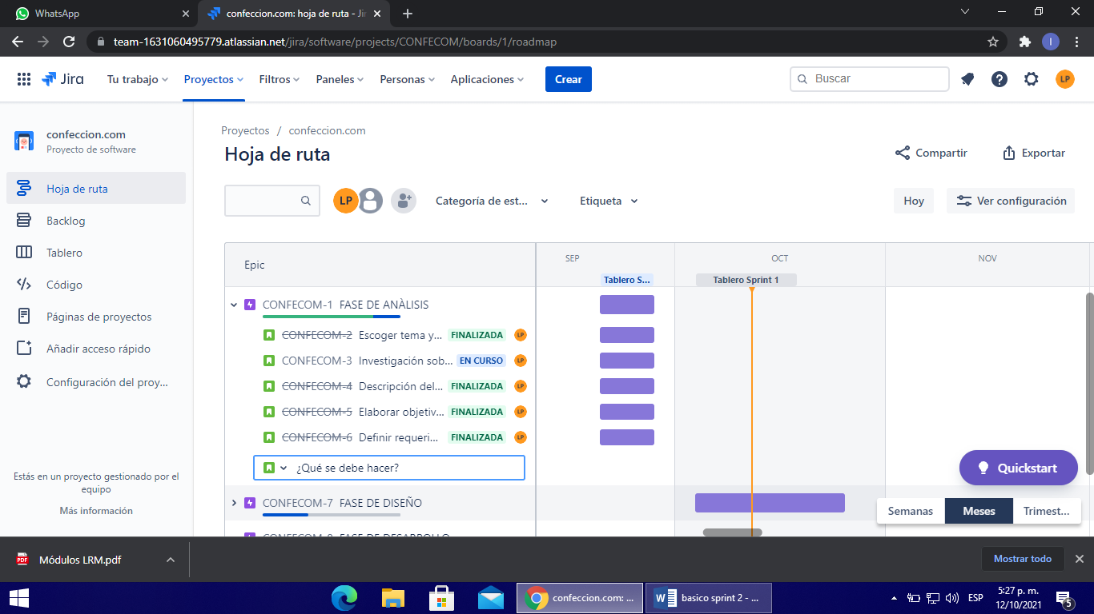

1. INCIDENCIAS EN EL BACKLOG

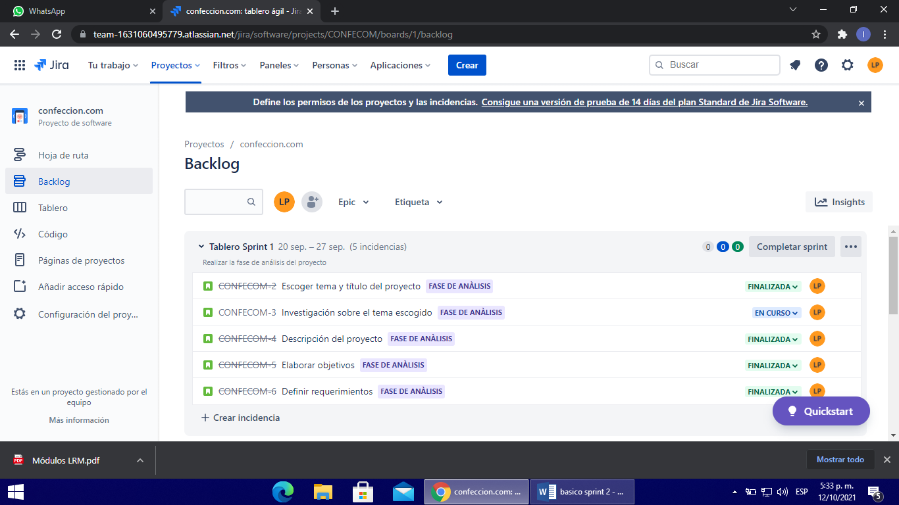

1. SPRINT 1

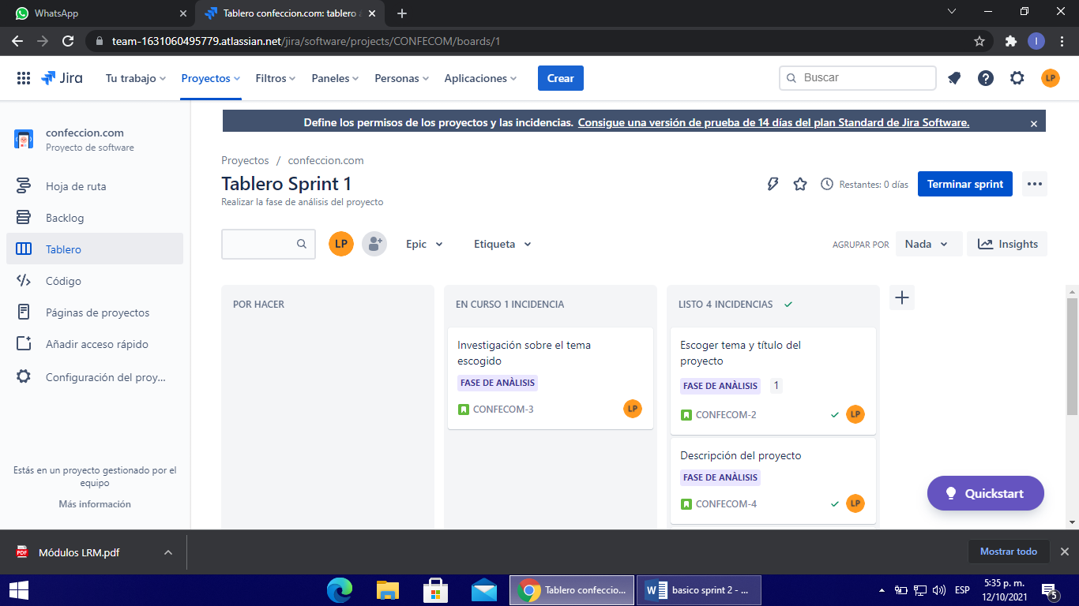

1. CÓDIGO HTML

9.1 Código de la página web principal

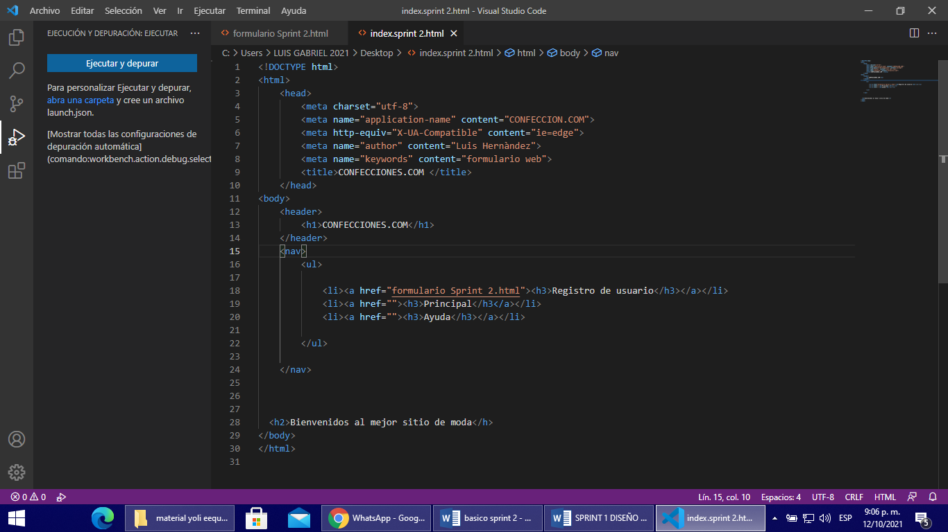

9.2 FORMULARIO DE REGISTRO DE USUARIOS

